第3期
2025年1月17日14时
贵州省气象局

未来十天天气预报
摘要：未来十天我省平均气温偏高，降水量基本正常，但有一次强冷空气影响过程。18日至21日我省阴晴相间，东部和南部地区最高气温可升至15℃以上；22日之后，阴雨天气影响范围逐步扩大，24日夜间开始强冷空气自北向南影响我省，25日至26日早上将有一次明显雨雪天气过程，中西部和北部高山地区有中到大雪，各地气温显著下降，并伴有4～6级偏北风，中西部气温降幅达10～15℃，西部最低气温将降至-5~0℃；26日下午开始全省各地逐步转晴到多云，夜间到次日早晨有霜和雾。由于前期气温偏高，受强冷空气影响，25日气温骤降并伴有雨雪天气，需高度关注对交通、农业和公众健康的影响。
一、具体预报
今天夜间：省的中西部地区阴天,西北部有零星小雨，其余地区多云为主；
18日至19日：省的西部地区阴天夜间有零星小雨，白天阴天转多云到晴，夜间到早晨地势较高地区有霜，河谷低洼地带有雾；
20日至22日白天：省的西部地区阴天有零星小雨，其余地区晴到多云；
22日夜间至23日：省的东部地区多云间阴天，其余地区阴天有小雨；
24日：全省阴天有小雨，气温逐步下降；
25日：受强冷空气影响，省的中西部及北部高山地区小雨转雨夹雪或中到大雪，其余地区白天小雨，夜间转为雨夹雪或小到中雪，气温明显下降，并伴有4～6级偏北风；
26日：全省各地雨雪止转晴到多云，夜间到次日早晨有霜和雾。
二、影响预报与建议
1.影响预报
受强冷空气影响，25日毕节市、六盘水市、贵阳市、安顺市北部、黔南州北部、遵义市西部、黔西南州北部、铜仁市江口县、黔东南州的雷山等高海拔及高山地区将出现雪凝天气，对交通有一定影响；毕节市、六盘水市北部一氧化碳中毒气象条件风险等级较高。详见附表。

附表：冬季低温、雪凝、一氧化碳中毒风险等级预估表
预报时段 | 最低气温低于0℃区域 | 雪凝天气影响区域 | 一氧化碳中毒气象条件  风险等级预估
1月17日夜间 | 毕节市的威宁。 | 无 | 中等风险：毕节市西部。
1月18日 | 毕节市的威宁、赫章 | 无 | 中等风险：毕节市西部。
1月19日至23日 | 无 | 无 | 低
1月24日夜间 | 毕节市，遵义市的习水、桐梓，贵阳市的开阳，六盘水市的水城、六枝、钟山。 | 无 | 中等风险：毕节市、六盘水市北部。
1月25日至26日 | 毕节市，六盘水市，遵义市中西部，贵阳市，安顺市北部，黔西南州北部，黔南州北部。 | 毕节市、六盘水市、贵阳市、安顺市北部、黔南州北部、遵义市西部、黔西南州北部、铜仁市东部、黔东南州的中北部地势高处。 | 较高风险：毕节市、六盘水市、遵义市中西部、贵阳市北部、安顺市北部、黔南和黔东南两州北部。
2.关注与建议
由于近期气温偏高，降水偏少，部分地区森林火险气象等级升高，需注意森林防火区、民族村寨和城镇的用火安全。25日受强冷空气影响，我省气温骤降并出现大范围雨雪天气，须加强防范雪凝天气对交通的不利影响，同时做好能源保供等相关保障工作；炭火取暖谨防一氧化碳中毒。
三、上周天气回顾
1.气温
过去一周，全省平均气温为5.9℃，较常年同期略高0.9℃，各地平均气温在-3.5℃（赫章韭菜坪）～15.7℃（罗甸灰洞）之间。与常年同期相比，除省的西部偏低外，其余大部地区正常～偏高3.6℃（万山），其中省的中部以东以北局地偏高2.0℃以上。
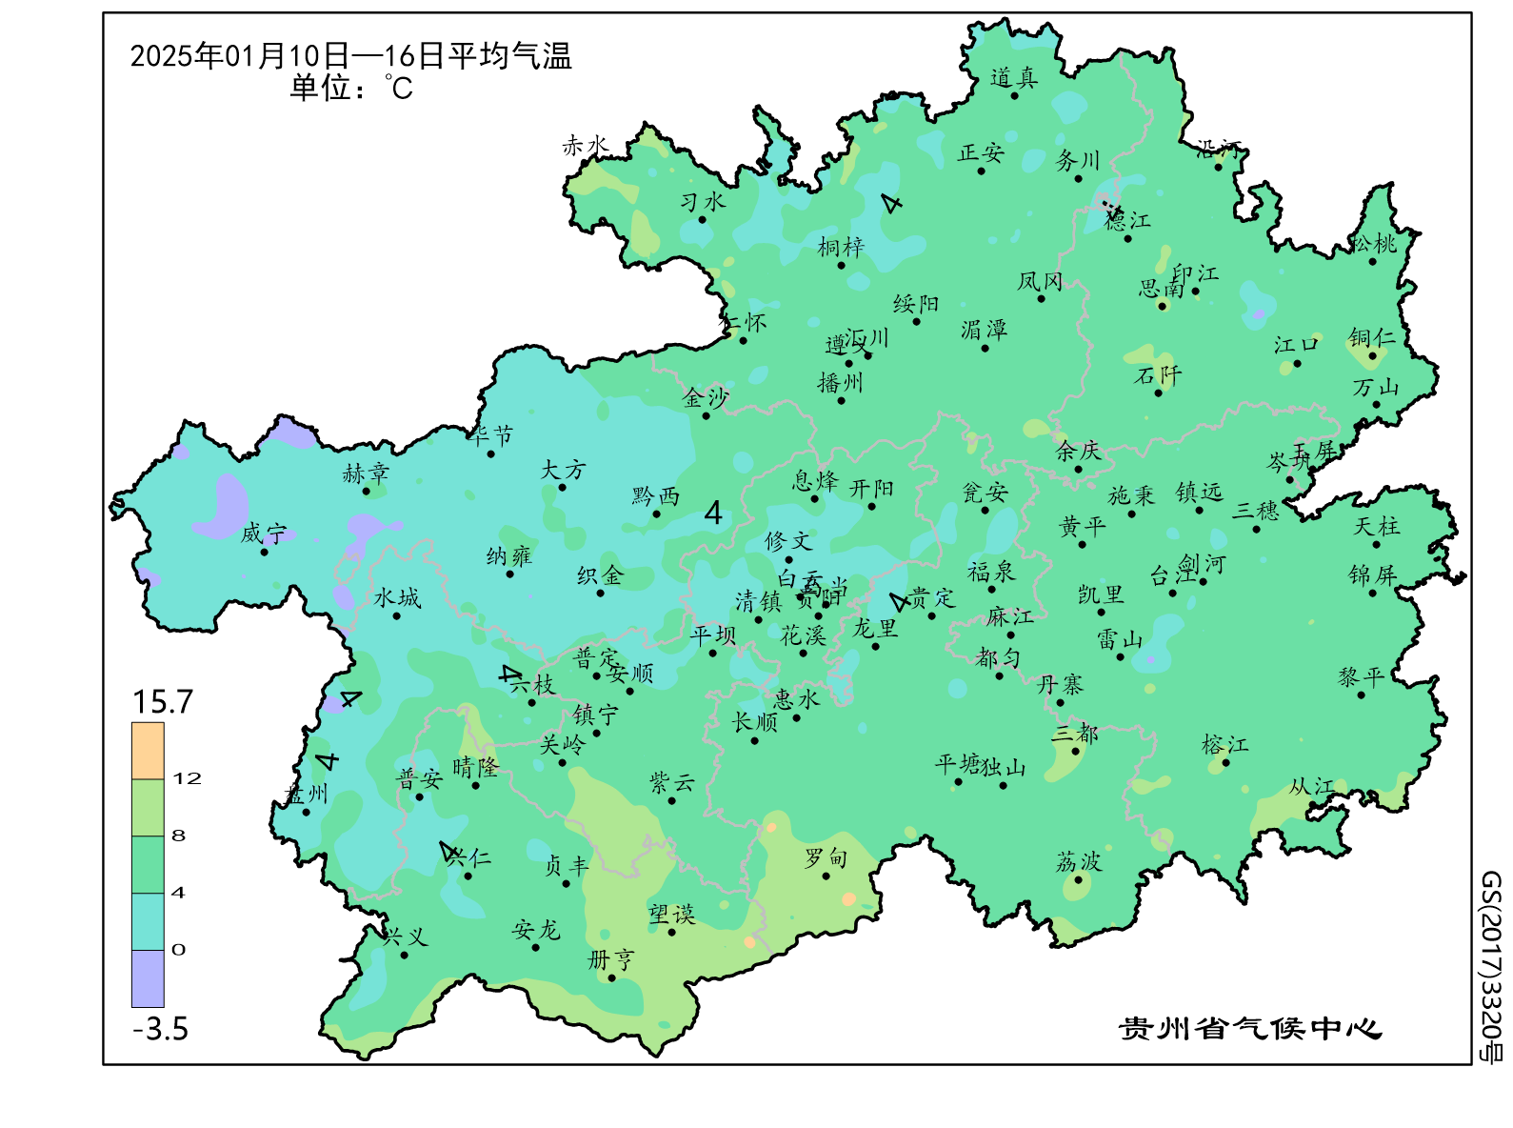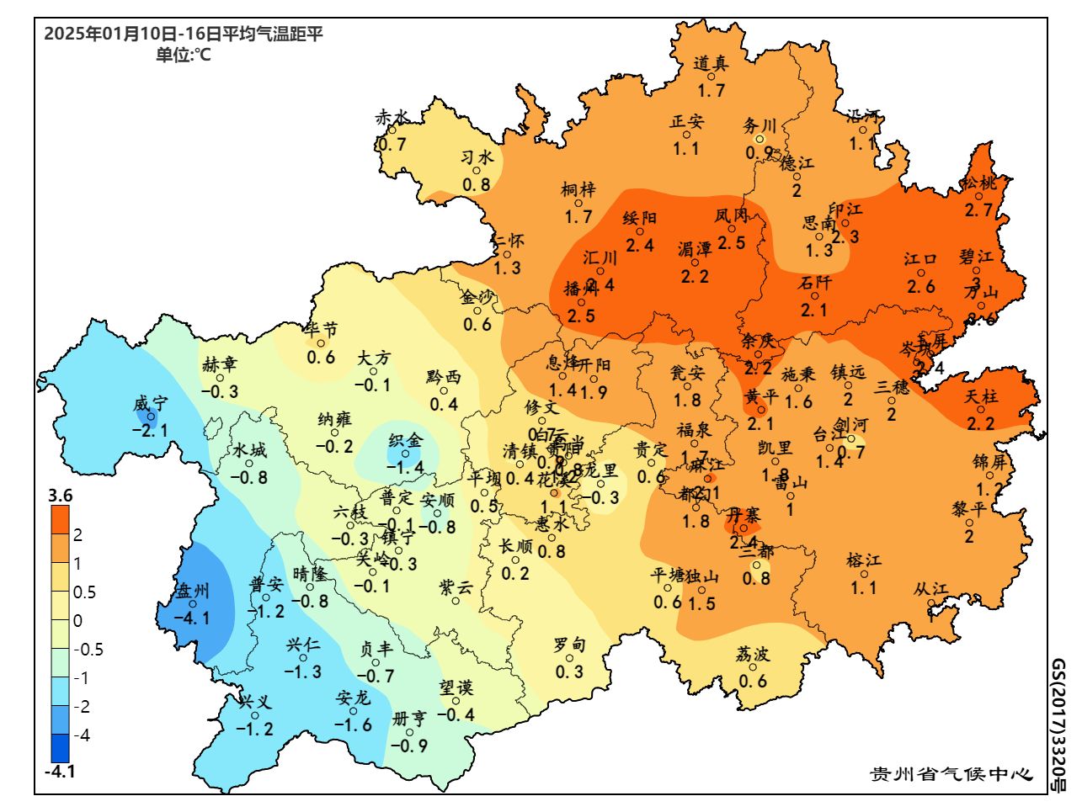
图1 贵州省2025年1月10日—16日平均气温及其距平分布
2.降水
过去一周，全省平均降水量为0.3毫米，较常年同期偏少95.6%，除省的西北部外其余大部分地区偏少8成～1倍，为1961年来历史同期第1低值，最大累计降水量为40.5毫米（桐梓火石）。
另外，受冷空气持续影响，1月10日我省中西部40县（市、区）域内出现降雪，4县出现积雪，最大积雪深度为威宁3.0厘米。
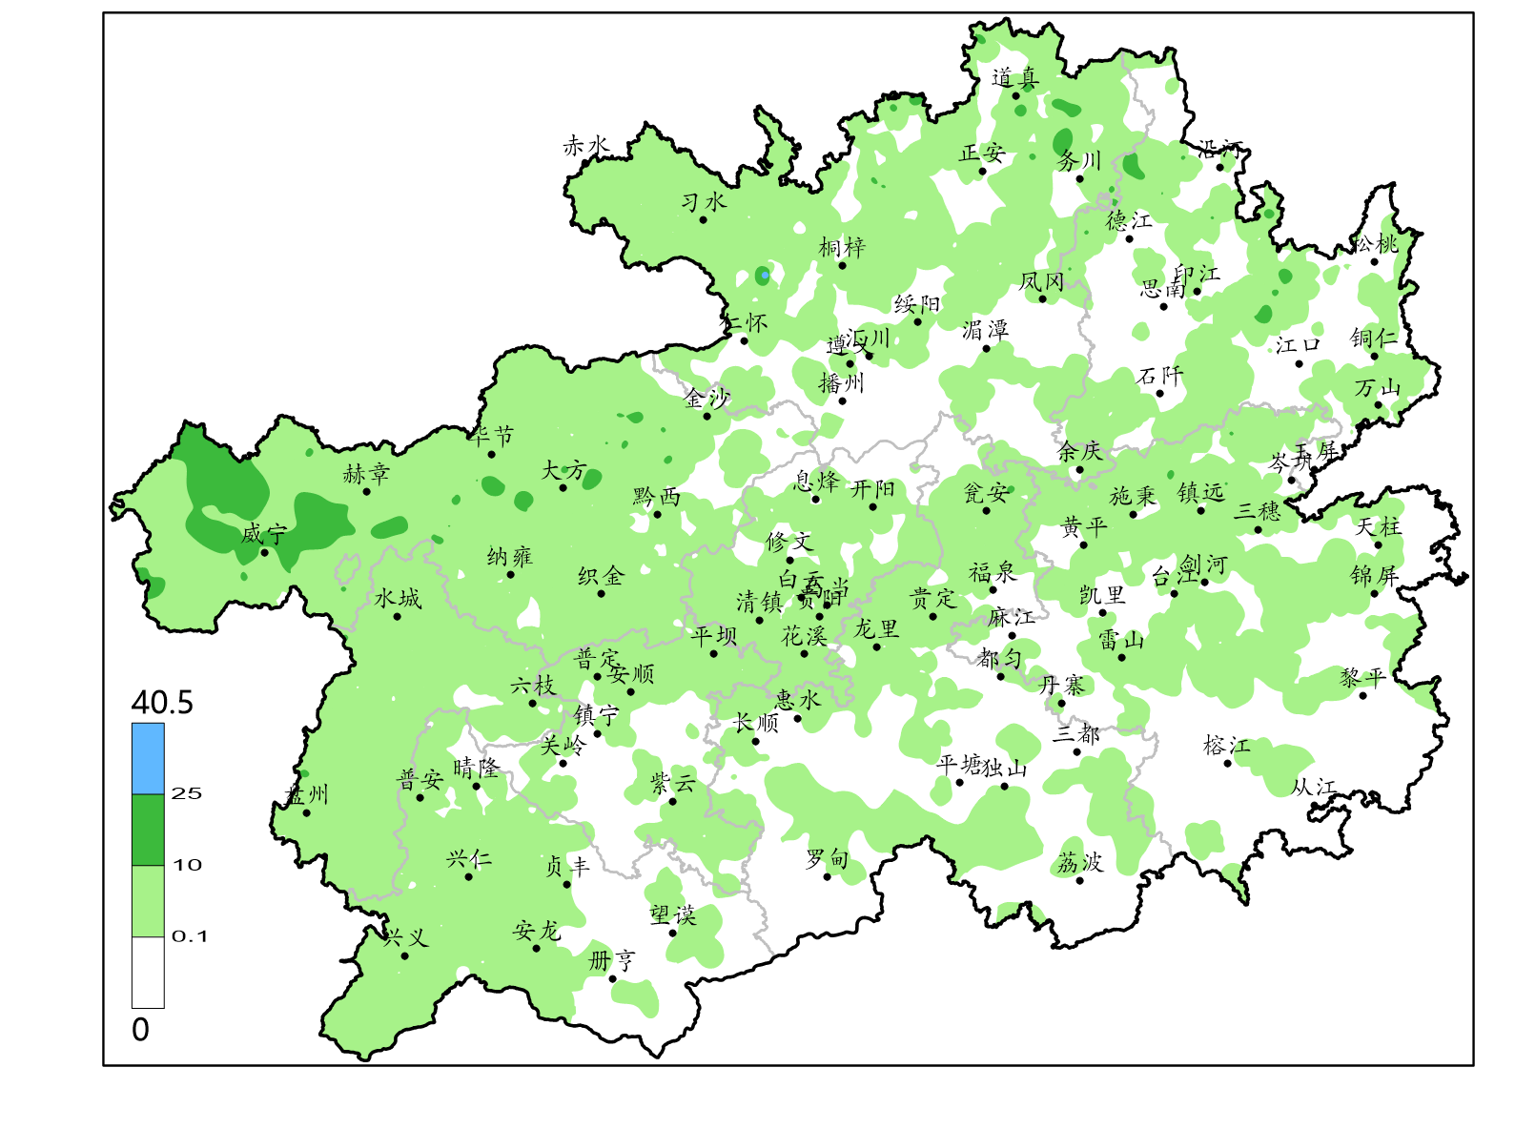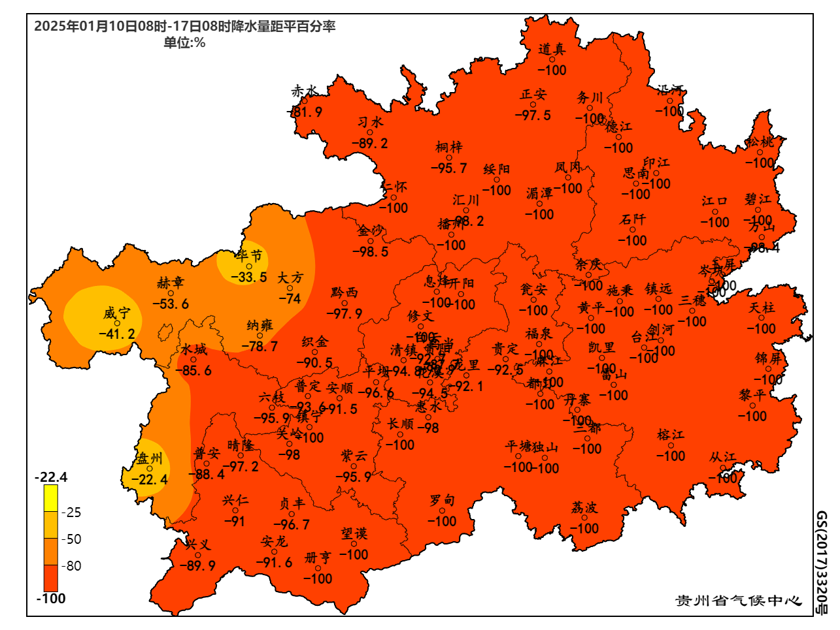
图2 贵州省2025年1月10日08时—17日08时降水量及其距平百分率分布

3.旱涝监测
据1月17日气象旱涝监测，全省出现重旱1站（三都），中旱22站（从江、榕江、荔波、独山、平塘、罗甸、花溪、紫云、册亨、望谟、锦屏、黎平、雷山、丹寨、万山、碧江、石阡、印江、开阳、松桃、德江、务川），轻旱24站；过湿2站（织金、大方），偏湿3站（晴隆、六枝、盘州）。
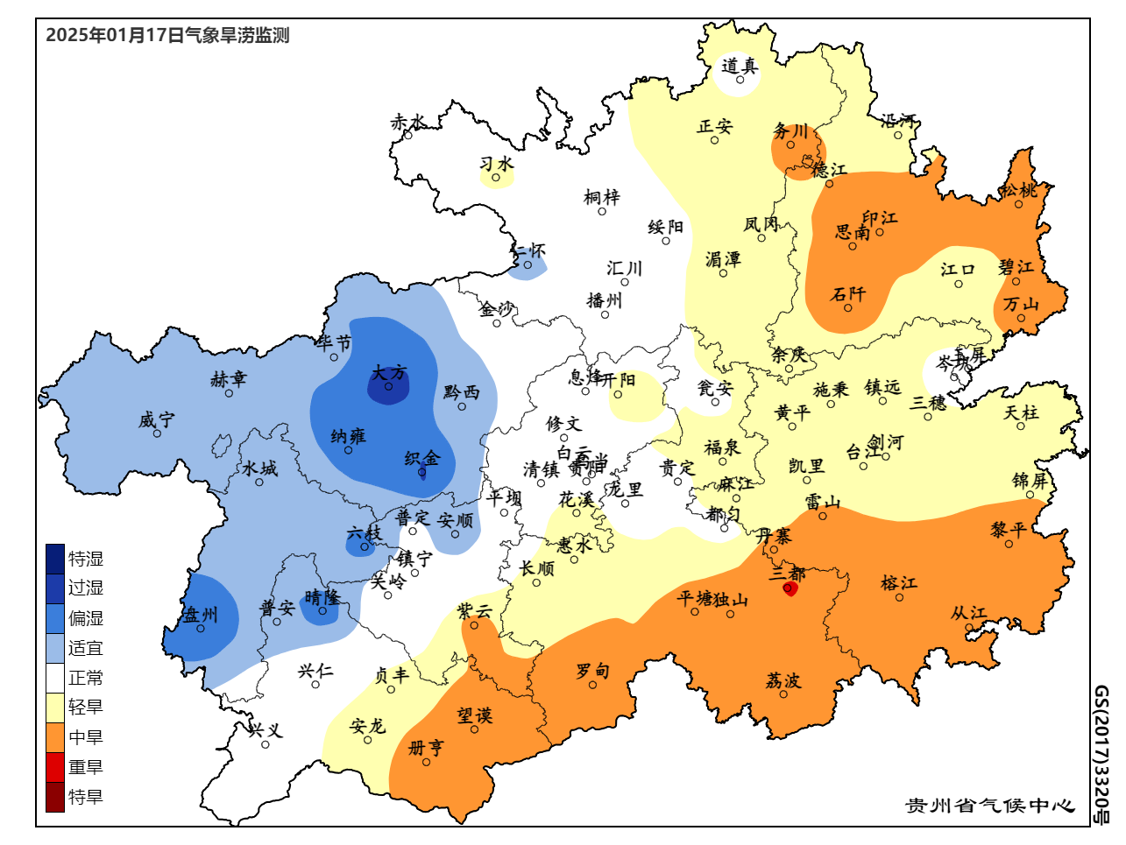
图3 贵州省2025年1月17日气象旱涝监测

